РОЗРОБКА САЙТУ НА ПЛАТФОРМІ WORDPRESS
- Ознайомлення з платформою WordPress
На першому етапі роботи було проведено ознайомлення з платформою WordPress. Для встановлення локального середовища було обрано LocalWP. Це дозволило розгорнути WordPress на локальній машині та отримати повний контроль над процесом розробки без необхідності використання платного хостингу.
- Створення основної структури сайту

Додавання сторінок
Відповідно до структури сайту, розробленої у практичній роботі №1, були створені наступні сторінки:
    - Головна
На рисунку 2.1.1 зображено головну сторінку сайту.
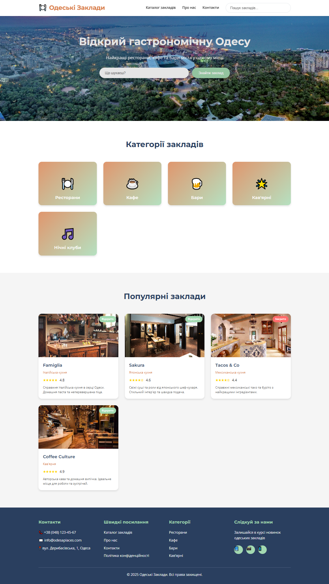
Рисунок 2.1.1 – Сторінка “Головна”

    - Про нас
На рисунку 2.1.2 зображено сторінку про нас.
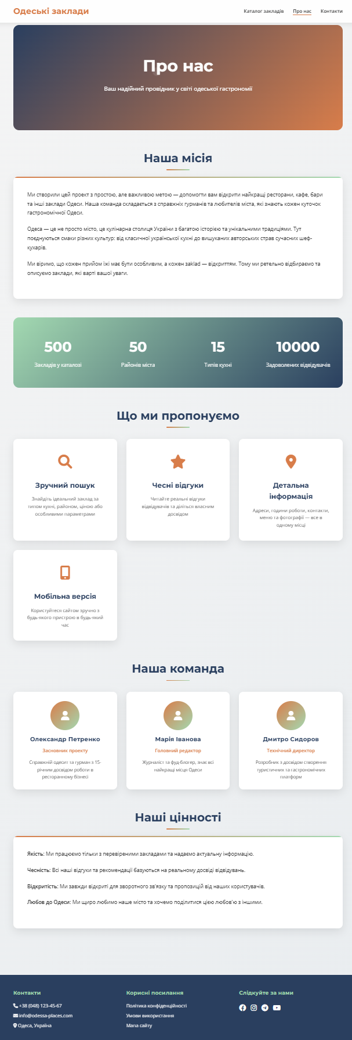
Рисунок 2.1.2 – Сторінка “Про нас”

    - Каталог
На рисунку 2.1.3 зображено каталог закладів.
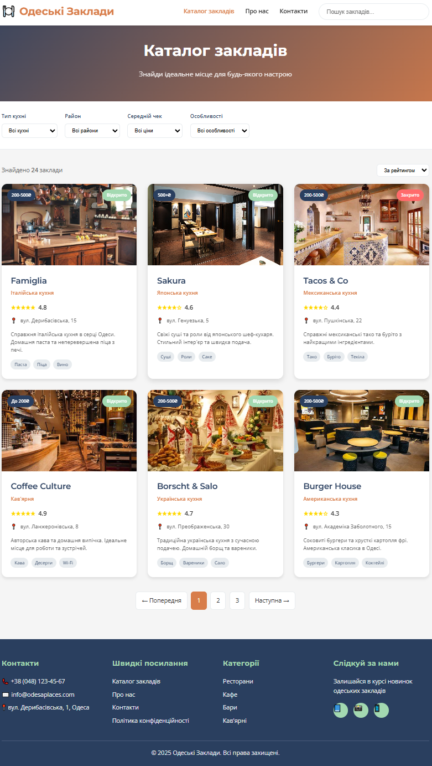
Рисунок 2.1.3 – Сторінка “Каталог закладів”
    - Заклад
На рисунку 2.1.4 зображено сторінку закладу.
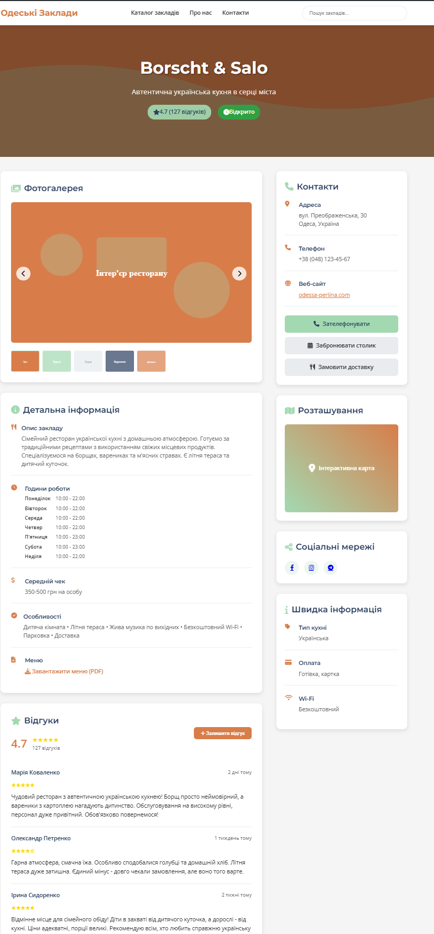
Рисунок 2.1.4 – Сторінка “Заклад”

    - Контакти
На рисунку 2.1.5 зображено сторінку контактів.
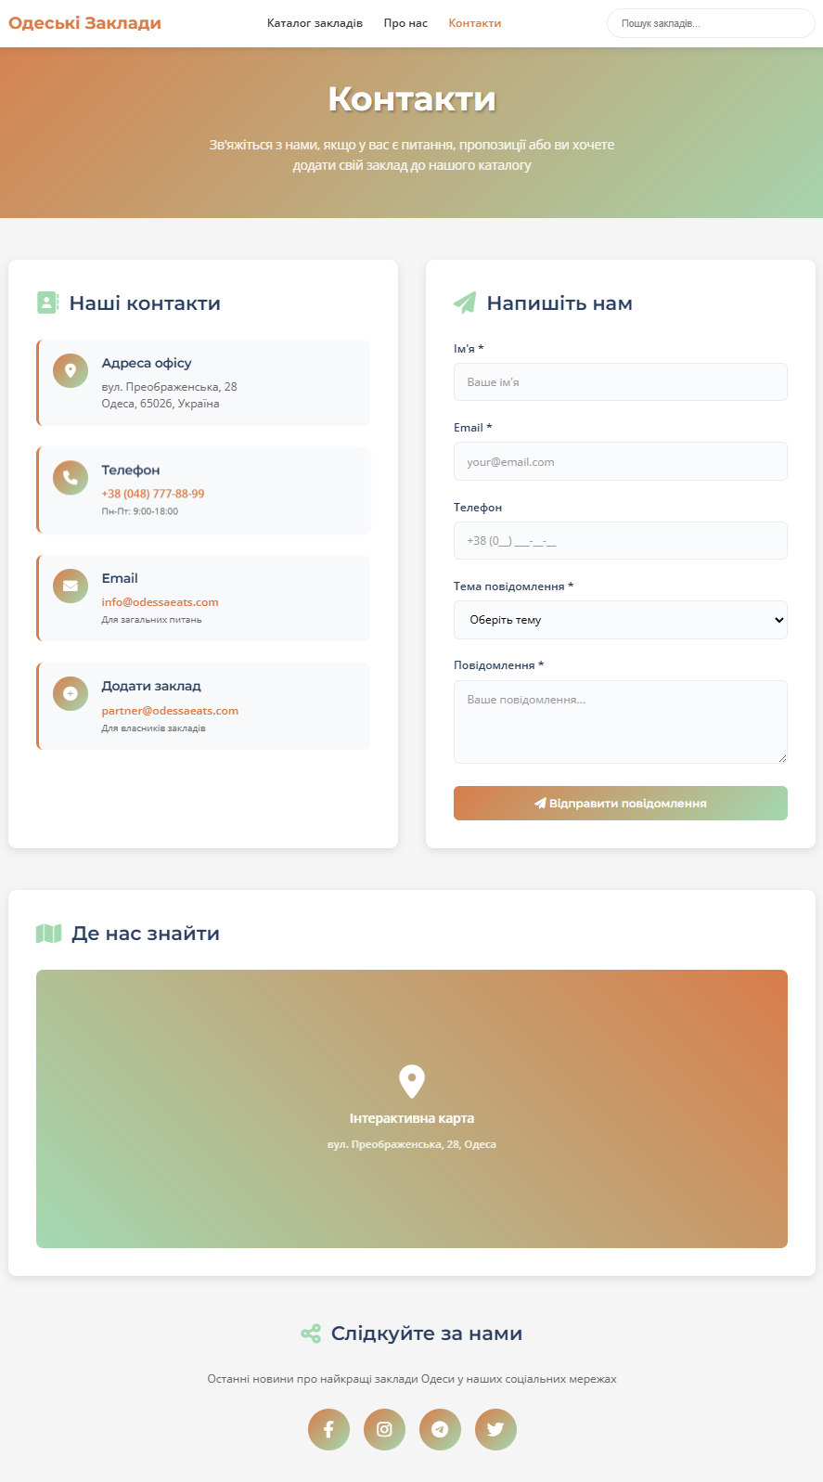
Рисунок 2.1.5 – Сторінка “Контакти”
- Використані теми та плагіни
  - Теми:
- Go - https://wordpress.org/themes/go/.
  - Плагіни:
- Contact Form 7 - https://contactform7.com/
- Product Gallery Slider - https://wordpress.org/plugins/woo-product-gallery-slider/

ВИСНОВОК
У ході роботи було успішно розроблено вебсайт на платформі WordPress, починаючи з детального ознайомлення з її можливостями та розгортання локального середовища за допомогою LocalWP, що забезпечило повний контроль над процесом розробки. Була створена основна структура сайту, що включає ключові сторінки, такі як "Головна", "Про нас", "Каталог", "Заклад" та "Контакти", які забезпечують повноцінну навігацію та представлення інформації. Для візуального оформлення та розширення функціоналу використовувалася тема "Go", а також інтегровані плагіни Contact Form 7 та Product Gallery Slider, що дозволило реалізувати зворотний зв'язок та ефективну демонстрацію контенту. Проєкт продемонстрував практичні навички роботи з WordPress, охоплюючи всі етапи від встановлення до налаштування та інтеграції необхідних інструментів для створення функціонального вебсайту.

